Министерство образования и науки Российской Федерации
Федеральное государственное автономное образовательное учреждение
Высшего профессионального образования
«СЕВЕРО-КАВКАЗСКИЙ ФЕДЕРАЛЬНЫЙ УНИВЕРСИТЕТ»
Институт сервиса туризма и дизайна (филиал) в г. Пятигорске
Кафедра информационной безопасности, систем и технологий

Контрольная работа

По дисциплине: «Технологии обработки информации»
Курс: 4 Группа: П-ИСТ-б-з-121
Направление: 09.03.02 «Информационные системы и технологии»
Выполнил: ______________________________________________
Вариант № ____
Проверил: _______________________________________________

Пятигорск, 2016 г

Построение концептуальной модели данных

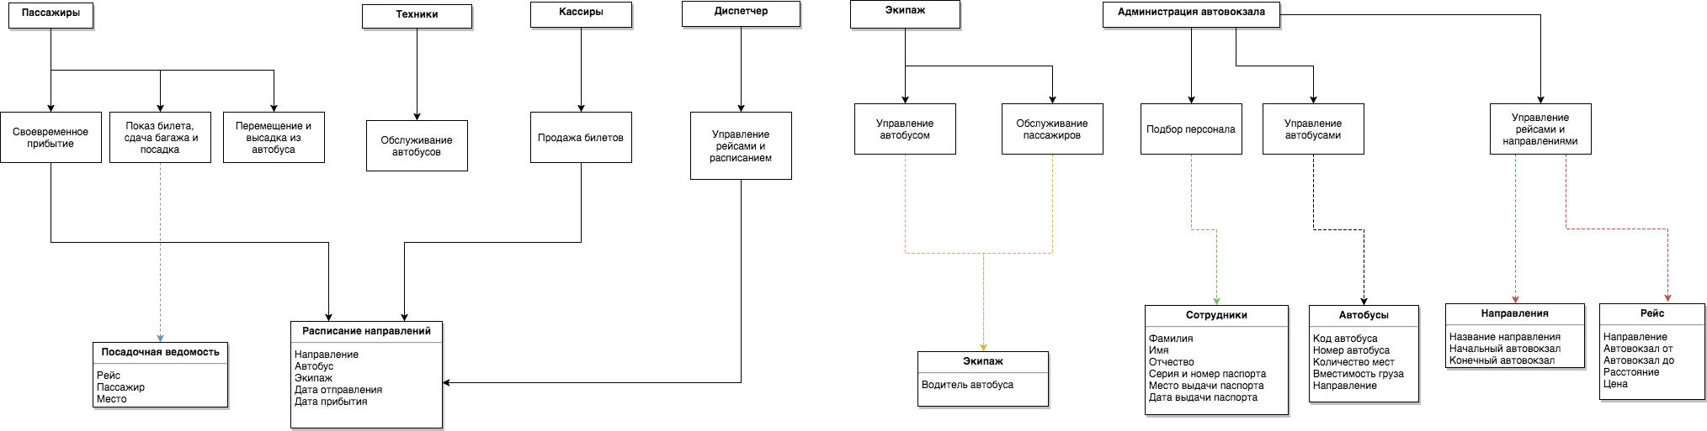
На следующей диаграмме изображены потенциальные пользователи системы, их задачи и необходимые данные.

2. Построение логической модели данных

На следующей диаграмме наглядно показаны таблицы и их связи. Необходимо отметить следующее:
  - Система должна позволить пассажирам перемещаться по неполным маршрутам, поэтому решено разбить маршруты на рейсы
  - Рейс - маршрут соединяющий 2 города
  - Направление - основные маршруты компании, которые состоят из одного и более рейсов
  - Так как нам пришлось разбить маршруты на направления и рейсы, в расписание так же пришлось разбить на “Расписание направлений” и “Расписание рейсов”.
  - Стоимость билета для клиента рассчитывается автоматически из стоимости каждого рейса, который необходимо преодолеть. Цена рейса берется из расписания рейсов, но если она не указана, то берется цена по умолчанию рейса
  - Экипаж и автобус назначаются в расписании направления, так как эти данные могут варьироваться, особенно если несколько автобусов работают на одном направлении
  - В таблице “Посадочная ведомость” указываются все клиенты, которые приобрели билеты на данный рейс. Если клиент совершит возврат билета, то строка из данной таблицы будет удалена.
  - Так как ведется запись паспортных данных клиентов, есть возможность уникально идентифицировать пассажиров. Это может пригодиться для ведения определенной статистики.

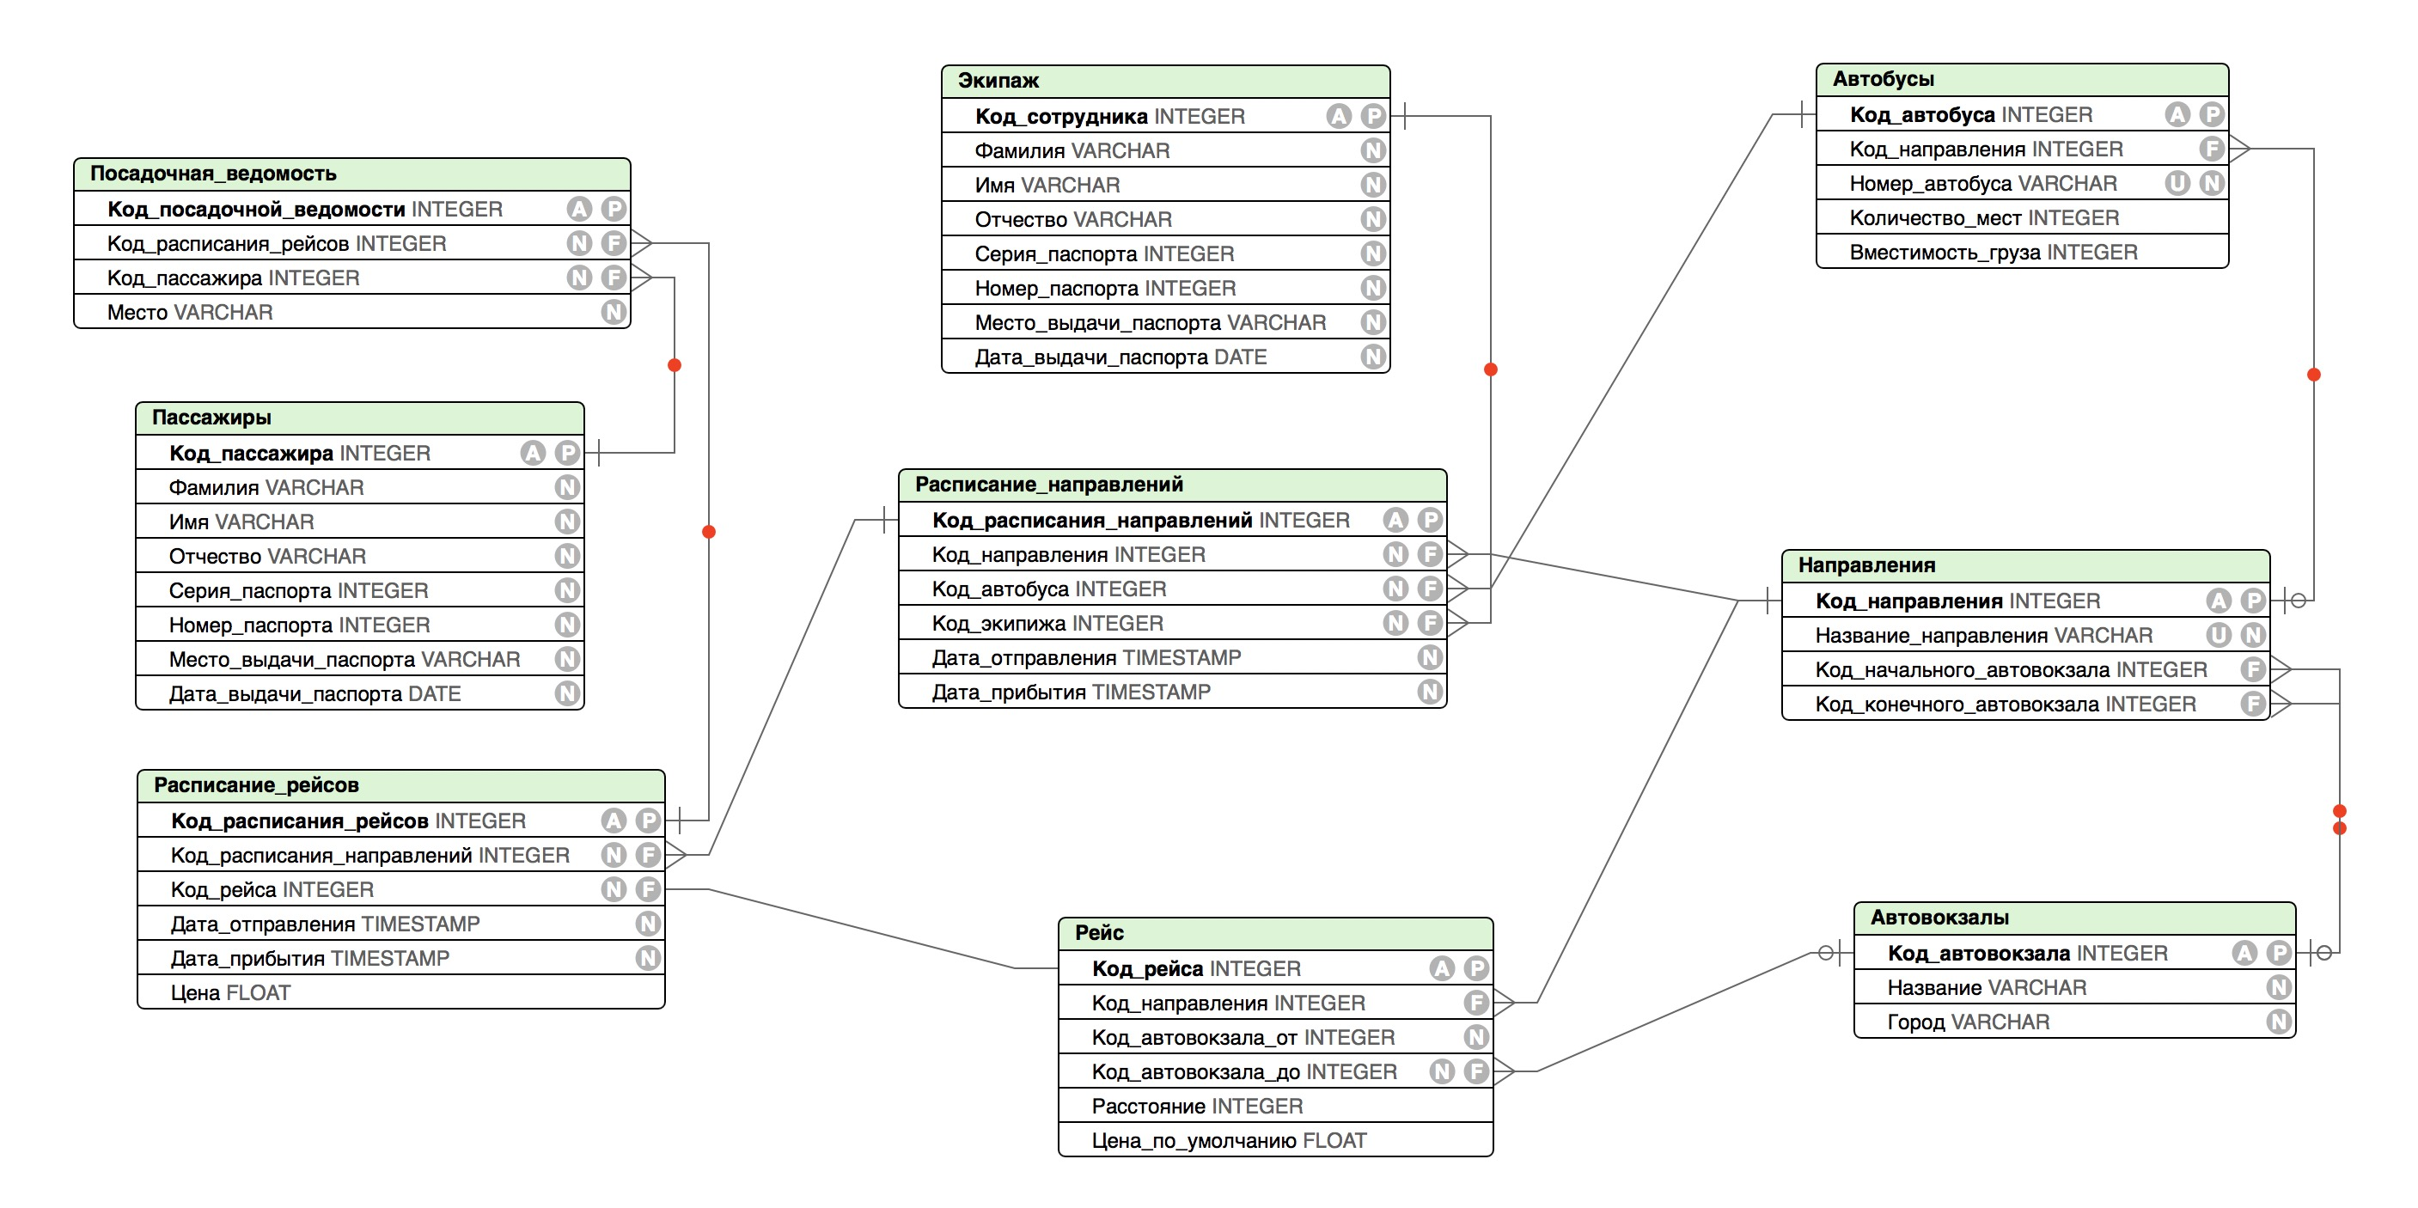

3. Создание базы данных

CREATE TABLE "Автовокзалы"
(
"Код_автовокзала" SERIAL,
"Название" VARCHAR NOT NULL,
"Город" VARCHAR NOT NULL,
CONSTRAINT "Автовокзалы_pkey" PRIMARY KEY ("Код_автовокзала")
);

CREATE TABLE "Направления"
(
"Код_направления" SERIAL,
"Название_направления" VARCHAR NOT NULL UNIQUE ,
"Код_начального_автовокзала" INTEGER,
"Код_конечного_автовокзала" INTEGER,
CONSTRAINT "Направления_pkey" PRIMARY KEY ("Код_направления")
);

CREATE TABLE "Пассажиры"
(
"Код_пассажира" SERIAL,
"Фамилия" VARCHAR NOT NULL,
"Имя" VARCHAR NOT NULL,
"Отчество" VARCHAR NOT NULL,
"Серия_паспорта" INTEGER NOT NULL,
"Номер_паспорта" INTEGER NOT NULL,
"Место_выдачи_паспорта" VARCHAR NOT NULL,
"Дата_выдачи_паспорта" DATE NOT NULL,
CONSTRAINT "Пассажиры_pkey" PRIMARY KEY ("Код_пассажира")
);

CREATE TABLE "Автобусы"
(
"Код_автобуса" SERIAL,
"Код_направления" INTEGER,
"Номер_автобуса" VARCHAR NOT NULL UNIQUE ,
"Количество_мест" INTEGER,
"Вместимость_груза" INTEGER,
CONSTRAINT "Автобусы_pkey" PRIMARY KEY ("Код_автобуса")
);

CREATE TABLE "Посадочная_ведомость"
(
"Код_посадочной_ведомости" SERIAL,
"Код_расписания_рейсов" INTEGER NOT NULL,
"Код_пассажира" INTEGER NOT NULL,
"Место" VARCHAR NOT NULL,
CONSTRAINT "Посадочная_ведомость_pkey" PRIMARY KEY ("Код_посадочной_ведомости")
);

CREATE TABLE "Рейс"
(
"Код_рейса" SERIAL,
"Код_направления" INTEGER,
"Код_автовокзала_от" INTEGER NOT NULL,
"Код_автовокзала_до" INTEGER NOT NULL,
"Расстояние" INTEGER,
"Цена_по_умолчанию" FLOAT,
CONSTRAINT "Рейс_pkey" PRIMARY KEY ("Код_рейса")
);

CREATE TABLE "Экипаж"
(
"Код_сотрудника" SERIAL,
"Фамилия" VARCHAR NOT NULL,
"Имя" VARCHAR NOT NULL,
"Отчество" VARCHAR NOT NULL,
"Серия_паспорта" INTEGER NOT NULL,
"Номер_паспорта" INTEGER NOT NULL,
"Место_выдачи_паспорта" VARCHAR NOT NULL,
"Дата_выдачи_паспорта" DATE NOT NULL,
CONSTRAINT "Экипаж_pkey" PRIMARY KEY ("Код_сотрудника")
);

CREATE TABLE "Расписание_рейсов"
(
"Код_расписания_рейсов" SERIAL,
"Код_расписания_направлений" INTEGER NOT NULL,
"Код_рейса" INTEGER NOT NULL,
"Дата_отправления" TIMESTAMP NOT NULL,
"Дата_прибытия" TIMESTAMP NOT NULL,
"Цена" FLOAT,
CONSTRAINT "Расписание_рейсов_pkey" PRIMARY KEY ("Код_расписания_рейсов")
);

CREATE TABLE "Расписание_направлений"
(
"Код_расписания_направлений" SERIAL,
"Код_направления" INTEGER NOT NULL,
"Код_автобуса" INTEGER NOT NULL,
"Код_экипижа" INTEGER NOT NULL,
"Дата_отправления" TIMESTAMP NOT NULL,
"Дата_прибытия" TIMESTAMP NOT NULL,
CONSTRAINT "Расписание_направлений_pkey" PRIMARY KEY ("Код_расписания_направлений")
);

ALTER TABLE "Направления" ADD FOREIGN KEY ("Код_начального_автовокзала") REFERENCES "Автовокзалы" ("Код_автовокзала");

ALTER TABLE "Направления" ADD FOREIGN KEY ("Код_конечного_автовокзала") REFERENCES "Автовокзалы" ("Код_автовокзала");

ALTER TABLE "Автобусы" ADD FOREIGN KEY ("Код_направления") REFERENCES "Направления" ("Код_направления");

ALTER TABLE "Посадочная_ведомость" ADD FOREIGN KEY ("Код_посадочной_ведомости") REFERENCES "Расписание_рейсов" ("Код_расписания_рейсов");

ALTER TABLE "Посадочная_ведомость" ADD FOREIGN KEY ("Код_пассажира") REFERENCES "Пассажиры" ("Код_пассажира");

ALTER TABLE "Рейс" ADD FOREIGN KEY ("Код_направления") REFERENCES "Направления" ("Код_направления");

ALTER TABLE "Рейс" ADD FOREIGN KEY ("Код_автовокзала_до") REFERENCES "Автовокзалы" ("Код_автовокзала");

ALTER TABLE "Расписание_рейсов" ADD FOREIGN KEY ("Код_расписания_направлений") REFERENCES "Расписание_направлений" ("Код_расписания_направлений");

ALTER TABLE "Расписание_рейсов" ADD FOREIGN KEY ("Код_рейса") REFERENCES "Рейс" ("Код_рейса");

ALTER TABLE "Расписание_направлений" ADD FOREIGN KEY ("Код_направления") REFERENCES "Направления" ("Код_направления");

ALTER TABLE "Расписание_направлений" ADD FOREIGN KEY ("Код_автобуса") REFERENCES "Автобусы" ("Код_автобуса");

ALTER TABLE "Расписание_направлений" ADD FOREIGN KEY ("Код_экипижа") REFERENCES "Экипаж" ("Код_сотрудника");

INSERT INTO "public"."Автовокзалы"("Код_автовокзала","Название","Город")
VALUES
(2,E'Москва',E'Москва'),
(3,E'Воронеж',E'Воронеж'),
(4,E'Ростов',E'Ровсто'),
(5,E'Пятигорск',E'Пятигорск'),
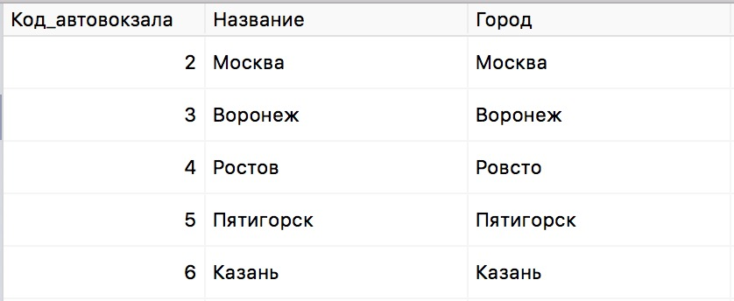
(6,E’Казань',E'Казань');

INSERT INTO "public"."Направления"("Код_направления","Название_направления","Код_начального_автовокзала","Код_конечного_автовокзала")
VALUES
(1,E'Москва-Ростов',2,4),
(2,E'Москва-Казань',2,6);
INSERT INTO "public"."Рейс"("Код_рейса","Код_направления","Код_автовокзала_от","Код_автовокзала_до","Расстояние","Цена_по_умолчанию")
VALUES
(1,1,2,3,523,800),
(2,1,3,4,564,850),
(3,2,2,6,1200,1400);

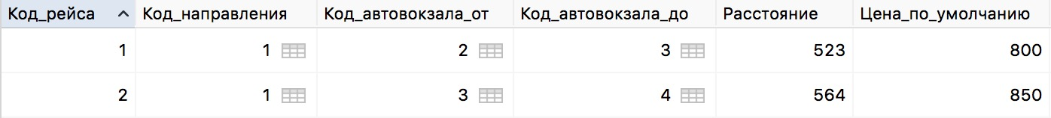

INSERT INTO "public"."Экипаж"("Код_сотрудника","Фамилия","Имя","Отчество","Серия_паспорта","Номер_паспорта","Место_выдачи_паспорта","Дата_выдачи_паспорта")
VALUES
(1,E'Петров',E'Игорь',E'Сергеевич',1234,767574,E'УФМС101',E'2006-11-11'),
(2,E'Титов',E'Владимир',E'Иванович',1232,646432,E'УФМС202',E'2012-12-12');

INSERT INTO "public"."Автобусы"("Код_автобуса","Код_направления","Номер_автобуса","Количество_мест","Вместимость_груза")
VALUES
(2,1,E'A360AA',25,2500),
(3,2,E'К201ББ',32,3000);

INSERT INTO "public"."Пассажиры"("Код_пассажира","Фамилия","Имя","Отчество","Серия_паспорта","Номер_паспорта","Место_выдачи_паспорта","Дата_выдачи_паспорта")
VALUES
(1,E'Иванов',E'Петр',E'Ильич',1432,873452,E'УФМС202',E'2011-12-06'),
(2,E'Озмитель',E'Андрей',E'Васильевич',4311,341312,E'УФМС303',E'2011-12-06');

INSERT INTO "public"."Расписание_направлений"("Код_расписания_направлений","Код_направления","Код_автобуса","Код_экипижа","Дата_отправления","Дата_прибытия")
VALUES
(1,1,2,1,E'2017-05-04 10:00:00',E'2017-05-05 10:00:00'),
(2,2,3,2,E'2017-05-04 11:00:00',E'2017-05-05 12:00:00');

INSERT INTO "public"."Расписание_рейсов"("Код_расписания_рейсов","Код_расписания_направлений","Код_рейса","Дата_отправления","Дата_прибытия","Цена")
VALUES
(1,1,1,E'2017-05-04 10:00:00',E'2017-05-04 18:00:00',900),
(2,1,2,E'2017-05-04 18:05:00',E'2017-05-05 10:00:00',1000),
(3,2,3,E'2017-05-04 11:00:00',E'2017-05-05 12:00:00',2200);

INSERT INTO "public"."Посадочная_ведомость"("Код_посадочной_ведомости","Код_расписания_рейсов","Код_пассажира","Место")
VALUES
(1,1,1,E'22A'),
(2,2,1,E'22A'),
(3,3,2,E'11');

3.1 Запросы

1. Следующий запрос выводит номера автобусов, которые прибудут в Ростов 5 мая 2017 года:

SELECT Город, Номер_автобуса, рр.Дата_прибытия

FROM Расписание_рейсов рр

INNER JOIN Рейс р ON р.Код_рейса = рр.Код_рейса
INNER JOIN Автовокзалы а ON р.Код_автовокзала_до = а.Код_автовокзала
INNER JOIN Расписание_направлений рн ON рн.Код_расписания_направлений = рр.Код_расписания_направлений
INNER JOIN Автобусы аа ON рн.Код_автобуса = аа.Код_автобуса

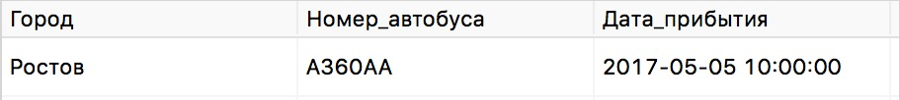
WHERE а.Город = 'Ростов' and DATE(рр.Дата_прибытия) = '2017-05-05'

2. Стоимость билетов на рейсы прибывающие в место назначения 5 мая 2017 года, сгруппированная по направлениям и отсортированная по убыванию:

SELECT нн.Название_направления, sum(рр.Цена)

FROM Расписание_направлений н

INNER JOIN Направления нн ON нн.Код_направления = н.Код_направления
INNER JOIN Расписание_рейсов рр ON н.Код_расписания_направлений = рр.Код_расписания_направлений
INNER JOIN Посадочная_ведомость пв ON рр.Код_расписания_рейсов = пв.Код_расписания_рейсов

WHERE DATE(рр.Дата_прибытия) = '2017-05-05'

GROUP BY н.Код_расписания_направлений,нн.Код_направления
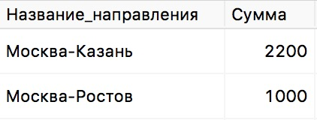
ORDER BY sum DESC

3. Километраж предстоящий водителям за неделю от 1 мая до 7 мая. Водители отсортированы по имени.

SELECT э.Фамилия || ' ' || э.Имя || ' ' || э.Отчество AS "Ф.И.О.", sum(Расстояние) as Расстояние
FROM Экипаж э
INNER JOIN Расписание_направлений р ON р.Код_экипижа = э.Код_сотрудника
INNER JOIN Расписание_рейсов рр ON р.Код_расписания_направлений = рр.Код_расписания_направлений
INNER JOIN Рейс ре ON ре.Код_рейса = рр.Код_рейса
WHERE DATE(рр.Дата_отправления) >= '2017-05-01' AND DATE(рр.Дата_отправления) <= '2017-05-07'
GROUP BY э.Код_сотрудника
ORDER BY "Ф.И.О." ASC

